INTELIGENCIA ARTIFICIAL

LÓGICA DIFUSA

PRESENTADO POR:

ANTONI BARAHONA

CRISTIAN DURAN MONSALVE

MAURICIO LOPEZ MORENO

PRESENTADO A:

CARLOS LONDOÑO

COTECNOVA

24/05/2018

CARTAGO - VALLE

TALLER 8

1. Realizar un mapa conceptual que permita conocer los sucesos más importantes hasta la fecha de la historia de la lógica difusa

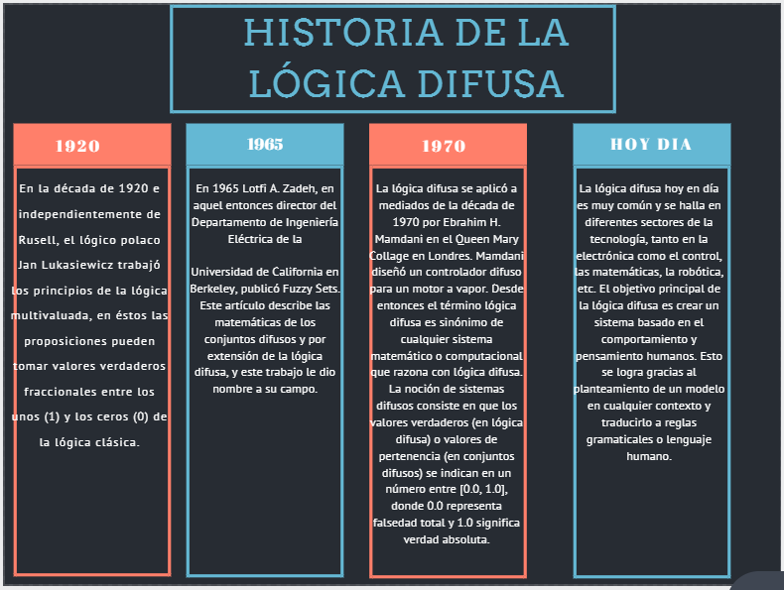

1. Nombre 5 aplicaciones de la lógica difusa, que te parezcan importantes, de una breve descripción.

* **Sistema expertos difusos:**

La función consistía en desarrollar trabajos similares a los que desarrollaría un especialista en un área determinada, la idea no radicaba en sustituir a los expertos, sino que estos sistemas sirvieran de apoyo a los especialistas en un “dominio” de aplicación específico y ampliamente especializado.

* **Control de sistemas:**

Control de tráfico, control de vehículos (helicópteros...), control de compuertas en plantas hidroeléctricas, centrales térmicas, control en máquinas lavadoras, control de metros (mejora de su conducción, precisión en las paradas y ahorro de energía), ascensores.

* **Predicción y optimización**:

Predicción de terremotos, optimizar horarios.

* **Reconocimiento de patrones y Visión por ordenador:**

Seguimiento de objetos con cámara, reconocimiento de escritura manuscrita, reconocimiento de objetos, compensación de vibraciones en la cámara.

* **Sistemas de información o conocimiento:**

Bases de datos, sistemas expertos.

1. ¿Qué es la lógica booleana, para que sirve y cuales son opciones?

**Lógica Booleana:**

Es una lógica de conjuntos y nos sirve, principalmente, para definir formas de intersección entre conjuntos.

Las principales opciones son:

* OR: se suman los conjuntos definidos por dos palabras, es decir, la respuesta será todas aquellas referencias donde aparezcan, indistintamente, UNA U OTRA de las palabras indicadas para búsqueda
* AND: Se trata de la intersección de los conjuntos definidos por las dos palabras, es decir, solo aquellas referencias que contengan AMBAS palabras a la vez.
* NOT: En este caso, aquellas referencias que tengan la primera palabra y no la segunda, es decir, un primer conjunto, amputado de su parte común con otro.
* NEAR: Como el AND pero con la exigencia suplementaria de una cercanía entre las palabras

1. Nombrar y dar un ejemplo de cada una de las operaciones entre conjuntos convencionales

**Intersección**:

La idea intuitiva de intersección hereda de los conjuntos clásicos, expresa que el conjunto intersección de conjuntos A y B, se define como los elementos que están en el conjunto A y en el conjunto B; de esta manera la intersección entre conjuntos se puede comprender como una operación tipo AND entre los mismos

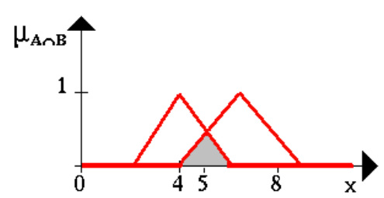

Se afirma que el valor de pertenencia del valor dado a la intersección de los conjuntos A y B es El valor mínimo de los valores de pertenencia del dicho valor a los conjuntos de manera individual, de manera matemática lo anterior se puede expresar así:

$$C=A∩B ∀ x ∈U$$

$$μ_{A∩B}=\min\left\{μ_{A}\left(x\right), μ_{B }(x)\right\}$$

**Unión:**

La unión de los conjuntos clásicos expresa que el conjunto unión de los dos conjuntos A y B, se definan como los elementos que están el conjunto A OR están en el conjunto B. la unión entre conjuntos se puede entender como una operación tipo OR entre los mismos.

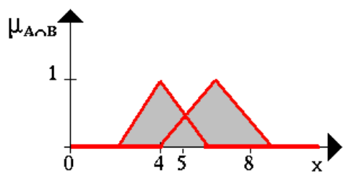

Se afirma que el valor de pertenencia del valor dado a la unión de los conjuntos A y B es el valor máximo de los valores de pertenencia del dicho valor a los conjuntos de manera individual, de manera matemática lo anterior se puede expresar así:

$$C=A ∪B ∀x∈U$$

$$μ_{A∪B}=max\left\{μ_{A}\left(x\right), μ_{B}\left(x\right)\right\}$$

**Complemento:**

En conjuntos clásicos se define el complemento como el conjunto de los elementos que le faltan a un conjunto para ser igual al conjunto universo.

En conjuntos difusos se habla como el conjunto formado por los valores de pertenencias que le permitirían al conjunto obtener el valor máximo de pertenencia posible, siendo 1 el valor máximo de pertenencia que un conjunto difuso puede suministrar, este conjunto se podría formar restándole 1 a los valores de pertenencia del conjunto difuso al que se desea encontrar el complemento.

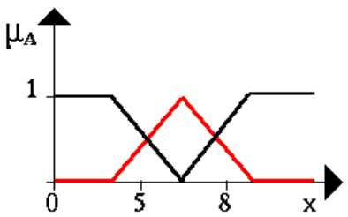

En la gráfica anterior el conjunto complemento se ha dibujado un trazo negro. De manera similar a como se define el nivel de pertenencia a un conjunto difuso, vamos a encontrar el nivel de pertenencia de valor x=6 al complemento del conjunto difusos A.

Matemáticamente esta operación se expresa así:

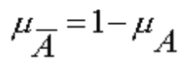

1. ¿Qué son las leyes de Morgan, de un ejemplo de cada una?

Son una parte de la lógica proposicional y analítica y fueron creadas por August de Morgan. la realidad es producto del azar y al azar en realidad se producen infinidad de universos, que a su vez en probabilidad imposible se pueden clasificar en líneas generales en dos tipos de universos, universos de sujetos u opciones infinitos, y universos de opciones limitadas.

**Primera ley**

El producto lógico negado de varias variables lógicas es igual a la suma lógica de cada una de dichas variables negadas. Si tomamos un ejemplo para 3 variables tendríamos.

~(a . b . c) =~ a + ~b +~ c

El primer miembro de esta ecuación equivale a una compuerta NAND de 3 entradas representada en el siguiente gráfico y con su respectiva tabla de verdad

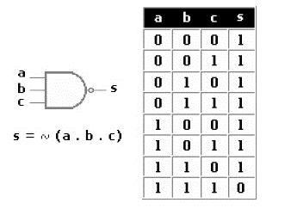

El segundo miembro de la ecuación se lo puede obtener de dos formas

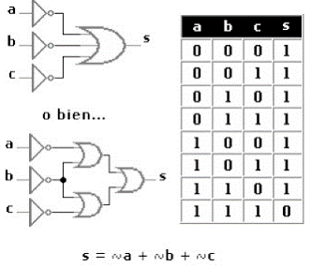

**Segunda Ley**

La suma lógica negada de varias variables es igual al producto de cada una de dichas variables negadas

~(a + b + c)=~a. ~b. ~c

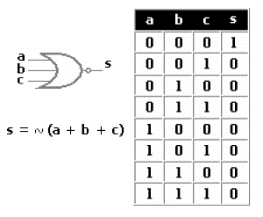

El segundo miembro de la ecuación se lo puede obtener de diferentes formas aquí citamos solamente dos.

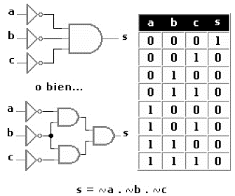

Las reglas se pueden expresar.

La negación de la conjunción es la disyunción de las negaciones. La negación de la disyunción es la conjunción de las negaciones. O informalmente como: "no (A y B)" es lo mismo que "(no A) o (no B)" y también, "no (A o B)" es lo mismo que "(no A) y (no B)".

**Las Proposiciones**

Una proposición es una afirmación que puede recibir un valor de verdad falso (F), o bien verdadero (V), pero no ambos a la vez. Su denotación generalmente la encontramos con las letras (p, q, r).

**Conectores Lógicos**

Podemos formar nuevas proposiciones a partir proposiciones dadas mediante el uso de conectores lógicos. Algunos de ellos son: ^ “y” conjunción v “o” disyunción -> “si, entonces” implicación <-> “si y sólo si”.

1. ¿Cuáles son las formas de representación de un conjunto difuso, cuáles son sus ecuaciones?

Un conjunto difuso A puede representarse:

* Apropiado como una lista de pares membrecía/
$$A=\{µA(x_{i})/x_{i},,,,µA(x_{n})/x_{n}\}$$

$$=\{µA(x_{i})/x_{i} | x_{i}є X\}$$

* Como una lista de pares α-nivel/α-cut

$A={\{α}_{1}/A_{α1},,,,α_{n}/α_{αn}\}$

$$={\{α}_{i}/A_{αi},,,,α_{i }є (0,1)\}$$

Un conjunto difuso puede representarse también gráficamente como una función, especialmente cuando el universo de discurso X (o dominio subyacente) es continuo (no discreto).

* **Abscisas (eje X):** Universo de discurso X.
* **Ordenadas (eje Y):** Grados de pertenecía en el intervalo [0,1]

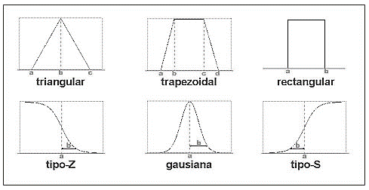

1. ¿Qué es la lógica simbólica, que son Función de Membrecía proposiciones y que son tablas de la verdad?, dar un ejemplo.

**La lógica simbólica**, también llamada **lógica de primer orden**, es el acto de la creación de un "lenguaje" artificial para hacer frente a los complejos argumentos lógicos. Es una de las formas más simples de la lógica, su propósito es ahorrar tiempo en la argumentación y ayudar a prevenir la confusión, imprecisión y la ambigüedad de la palabra. Se utiliza en lingüística, filosofía, informática y, sobre todo, en matemática.

**La función de membrecía** es la agrupación de conjuntos difusos correspondientes a una sola variable lingüística, asociada a su grado de pertenencia o membrecía dentro del intervalo 0 – 1, también conocida como **función de pertenencia**, aquella aplicación que asocia a cada elemento de un conjunto difuso el grado con que pertenece al valor lingüístico asociado. Los conjuntos difusos son caracterizados por sus funciones de pertenencia.

Las **tablas de verdad** es una estrategia de la lógica simple que permite establecer la validez de varias **propuestas** en cuanto a cualquier situación, es decir, determina las condiciones necesarias para que sea verdadero un enunciado propuesto, permitiendo clasificarlos en tautológicos (resultan verdaderos durante cualquier situación) contradictorias (son enunciados falsos en la mayoría de los casos) o contingentes (enunciados que no pueden será tantos verdaderos como falsos no existen tendencia a un solo **sentido**).

Ejemplo:

Si la Luna es mayor que la Tierra, la Tierra es mayor que el Sol. Júpiter es mayor que Plutón, si la Tierra es mayor que el Sol. Por tanto, si la Luna es mayor que la Tierra, Júpiter es mayor que Plutón.

Luna mayor: p

Tierra mayor: q

Júpiter mayor: r

(p -> q) & (q -> r) -> (p -> r)

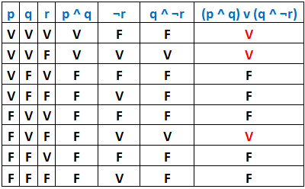

1. ¿Qué es una tautología, de un ejemplo?

Una tautología (del griego ταυτολογία, "decir lo mismo") es una fórmula bien formada de un sistema de lógica proposicional que resulta verdadera para cualquier interpretación; es decir, para cualquier asignación de valores de verdad que se haga a sus fórmulas atómicas.

**Ejemplos de Tautología:**

“Un cuadrado de cuatro lados”. Realmente ya sabemos que los cuadrados tienen todos cuatro lados, estamos dando información redundante o inútil.

“Lo que te he contestado significa lo que significa”. Estamos utilizando una tautología para intentar dejar bien claro que la respuesta que hemos dado es suficientemente clara.

“No y no, y cien veces no”. A través de la tautología reafirmamos nuestra negativa de forma redundante para que quede bien clara.

1. ¿Cuáles son las operaciones que se puedan realizar en la lógica difusa empleando conjuntos difusos?

**Contención o Subconjunto**

Se dice que A es subconjunto de B si todo elemento de A es también elemento de B, o sea, µ(A)≤ µ(B).Se define como:

A⊆B ⇔ µ(A)≤ µ(B)

**Suma algebraica**

La suma algebraica de los conjuntos difusos A y B se define como:

C = A + B Su función de pertenencia viene dada por:

µ(A+B) = µ(A) + µ(B) -µ(A) µ(B)

**Producto algebraico**

El producto algebraico de los conjuntos difusos A y B se define como C = A .B

Su función de pertenencia viene dada por:

µ(A+B) = µ(A). µ (B)

**Potencia de orden m**

La potencia de orden m de un conjunto difuso A es un conjunto difuso cuya función de pertenencia viene dada por:

µ(Am) = [µ(A)]m

**Unión**

Sean A y B dos intervalos difusos. La unión entre estos dos intervalos es el conjunto difuso C y se escribe como:

C = A ∪ B ó C = A or B ⇔ µ(C) = µ(A) ∪µ(B) y su función de pertenencia es:

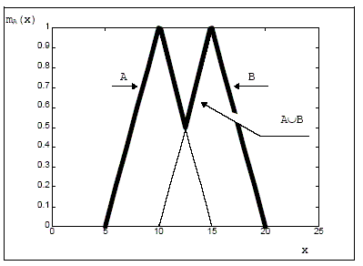

**Intersección**

Se considera que un elemento pertenece al conjunto intersección de dos conjuntos si pertenece a ambos. La intersección de los conjuntos difusos A y B es el conjunto difuso C y se escribe como:

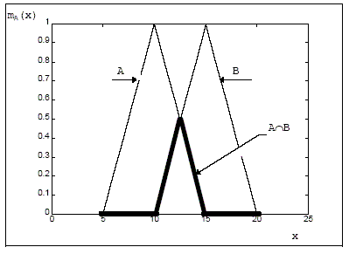 C = A ∩B ó C = A and B B µ(C) = µ(A) ∩ µ (B) y su función de pertenencia

**Operación Intersección**

**Complemento o negación**

Dado un conjunto A, el complemento del conjunto difuso A, denotado por Ā, está formado por los elementos del universo que no pertenecen a A. Se define como:

µ (Ā) = 1-µ(A), Su función de pertenencia sería la siguiente:

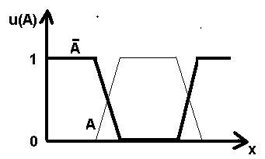

**Operación Complemento**

1. Mostrar a través de un ejemplo la representación gráfica de un sistema difuso.

Un hombre que mida 1.79 podría pertenecer al conjunto difuso “hombres altos” con un grado de 0.8 de pertenencia, uno que mida 1.81 con un grado de 0.85, y uno que mida 1.50m con un grado de 0.1, visto desde esta perspectiva se puede considerar la lógica clásica es un caso limite de lógica difusa en el que se le asigna un grado de pertenencia 1 a los hombres con una altura mayor o igual a 1.80 y un grado de pertenencia 0 a los que tienen una altura menor.

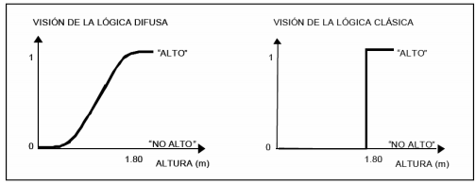

1. ¿Cuáles son las propiedades de los conjuntos difusos?

**Propiedades Básicas**:

a. **Conmutativa**: A U B = B U A; A Π B = B Π A;

b. **Asociativa:** AU(B U C) = (A U B) U C = A U B U C; A Π (B Π C) = (A Π B) Π C = A Π BΠ C;

c. **Idempotencia:** A U A = A; A Π A = A;

d. **Distributiva**: A U (B Π C) = (A U B) Π (A U C); A Π (B U C) = (A Π B) U (A Π C)

e. **Condiciones Frontera o Límite:** A U ø= A; A U X = X;

AΠø = ø; A Π X = A;

f. **Involución (doble negación**):¬(¬A) = A;

g. **Transitiva:** AcB y B c C, implica A c C;

**Propiedades Añadidas:** Se deducen de las anteriores.

a. (A Π B) c A c (A U B);

b. Si A c B, entonces A = A Π B y B = A U B;

c. Card(A) + Card(B) = Card(A U B) + Card(A Π B);

d. Card(A) + Card(¬A) = Card(X);

1. Definir e implementar las siguientes funciones:

* Función de saturación
* Función Hombro
* Función Triangular
* Función trapecio o pi
* Función s o sigmoidal

1. ¿Qué son números difusos?

Un número difuso es una extensión de un número regular en el sentido que no se refiere a un único valor sino a un conjunto de posibles valores, que varían con un peso entre 0 y 1, llamado función miembro. Un número difuso es así un caso especial de conjunto difuso convexo.1 Así como la lógica difusa es una extensión de la lógica booleana (que sólo utiliza valores 0 y 1, exclusivamente), los números difusos son una extensión de los números reales. Los cálculos con números difusos permiten la incorporación de incertidumbre en parámetros, propiedades, geometría, condiciones iniciales, etc.

1. ¿Que son relaciones nítidas y difusas?

**Relaciones nítidas**

Una relación es un conjunto de tuplos, donde un tuplo es un par ordenado. Un tuplo binario se denota como (x, y). Un tuplo ternario se denota como (x, y, z). Un tuplo n-ario es (x1, x2,..., xn).

μR: X1 × X2 ×•••× Xn → {0, 1} es una función característica de la relación R si, y sólo si, para toda x1, x2,..., xn,

$μR\left(x1, x2,..., xn\right)= \left\{\begin{aligned}1, cuando (x1, x2,...,xn) ∈ R \\ 0, cuando \left(x1, x2,...,xn\right) ∈ R\end{aligned}\right.$

**Relaciones difusas**

Una relación difusa es un conjunto difuso de tuplos, esto es, cada tuplo tiene un grado de membresía entre 0 y 1.

Sean U y V universos continuos, y μR: U × V → [0, 1], entonces



Es una relación difusa sobre U × V.

Sean U y V universos discretos, y μR: U × V → [0, 1], entonces

Es una relación difusa sobre U × V

Sean U y V universos discretos, y μR: U × V → [0, 1], entonces



Es una relación difusa sobre U × V

1. ¿Que son reglas difusas, cuáles existen?

Las reglas difusas se pueden considerar modelos locales simples, lingüísticamente interpretadas y con un rango de aplicación muy amplio. Permiten la incorporación de toda la información disponible en el modelado de sistemas, tanto de la que proviene de expertos humanos que expresan su conocimiento sobre el sistema en lenguaje natural, como de la que tiene su origen en medidas empíricas y modelos matemáticos.

Las reglas difusas son el conjunto de proposiciones de la forma SI – ENTONCES que modelan el problema a resolver. Por ejemplo se tiene: “si u es A, entonces v es B”, donde A y B son los conjuntos difusos definidos en los rangos “u” y “v” respectivamente.

Así, una regla expresa un tipo de relación entre los conjuntos A y B, cuya función característica sería Ecuación_3.JPGque representa una implicación lógica.

Tenemos entonces que cada una de las reglas, o proposiciones si - entonces, es a su vez un conjunto difuso con su función característica que mide el grado de verdad de la relación de implicación entre x e y.

**Reglas difusas de Mamdani.**

**IF x1 is A AND x2 is B AND x3 is C THEN u1 is D, u2 is E**

Donde x1, x2 y x3 son las variables de entrada (por ejemplo, error, derivada del error y derivada segunda del error), A, B y C son funciones de membresía de entrada (p.ej., alto, medio, bajo), u1 y u2 son las acciones de control (p.ej., apretura de válvulas) en sentido genérico son todavía variables lingüísticas (todavía no toman valores numéricos), D y E son las funciones de membresía de la salida, en general se emplean singleton por su facilidad computacional, y AND es un operador lógico difuso, podría ser otro. La primera parte de la sentencia “IF x1 is A AND x2 is B AND x3 is C” es el antecedente y la restante es el consecuente.

**Un ejemplo es:**

IF error is Positivo Grande AND derivada del error is Positiva Baja THEN u is Positiva Chica.

**Ventajas:**

Es computacionalmente eficiente.

* Trabaja bien con técnicas lineales (por ejemplo como lo disponible para controladores PID)
* Trabaja bien con técnicas de optimización y control adaptable.
* Tiene garantizada una superficie de control continua.
* Está bien adaptado al análisis matemático.

**Reglas Difusas de Control.**

Se resumen en la siguiente tabla de 16 reglas, aunque son necesarias menos reglas, pues algunas pueden sintetizarse en una única regla.

* En el antecedente aparecen las variables Q y A y en el consecuente T.

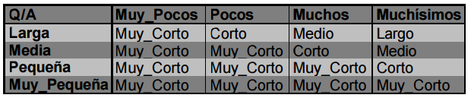

Se encontró experimentalmente que el sistema se comportaba convenientemente con los siguientes parámetros:

– t-norma del mínimo para definir el operador de conjunción (y).

– t-norma del mínimo para el significado de cada regla, o sea el significado de la Implicación. – t-norma del mínimo para la Regla Composicional de Inferencia.

– s-norma del máximo (unión) para el operador de Agregación.

– Centro de Área como método de Concisión (Defuzzificación).

1. ¿Qué son algoritmos genéticos y cuáles son sus aplicaciones?

El algoritmo genético es una técnica de búsqueda basada en la teoría de la evolución de Darwin, que ha cobrado tremenda popularidad en todo el mundo durante los últimos años. Se presentarán aquí los conceptos básicos que se requieren para abordarla, así como unos sencillos ejemplos que permitan a los lectores comprender cómo aplicarla al problema de su elección.

Un algoritmo genético consiste en una función matemática o una rutina de software que toma como entradas a los ejemplares y retorna como salidas cuáles de ellos deben generar descendencia para la nueva generación.

Los Algoritmos Genéticos (AGs) son métodos adaptativos que pueden usarse para resolver problemas de búsqueda y optimización. Están basados en el proceso genético de los organismos vivos. A lo largo de las generaciones, las poblaciones evolucionan en la naturaleza de acorde con los principios de la selección natural y la supervivencia de los más fuertes, postulados por Darwin. Por imitación de este proceso, los Algoritmos Genéticos son capaces de ir creando soluciones para problemas del mundo real. La evolución de dichas soluciones hacia valores óptimos del problema depende en buena medida de una adecuada codificación de las mismas

Versiones más complejas de algoritmos genéticos generan un ciclo iterativo que directamente toma a la especie (el total de los ejemplares) y crea una nueva generación que reemplaza a la antigua una cantidad de veces determinada por su propio diseño. Una de sus características principales es la de ir perfeccionando su propia heurística en el proceso de ejecución, por lo que no requiere largos períodos de entrenamiento especializado por parte del ser humano, principal defecto de otros métodos para solucionar problemas, como los Sistemas Expertos.

1. Breve historia de los algoritmos genéticos.

La historia de la evolución de los seres vivos ha sido primordial para que se de grandes saltos en la historia que implica el proceso de cambio en el tiempo.

La evolución biológica es el proceso continuo de transformación de las especies a través de cambios producidos en sucesivas generaciones. El naturalista Charles Darwin definió en su libro “Sobre el Origen de las Especies por medio de la Selección Natural” la Selección Natural o Supervivencia del más Adaptado como el proceso del resguardo de las variaciones y diferencias benévolas en cada individuo, así como la destrucción de aquellas variaciones dañinas. Dentro de la naturaleza, los individuos deberán de adaptarse a su entorno para poder sobrevivir mediante el proceso que llamamos evolución, en el cual aquellas características o cambios que favorecen su competitividad son preservados, y aquellas características que disminuyen su adaptación son excluidos.

La teoría de la evolución defendida por Charles Darwin se sustenta en cuatro argumentos: La naturaleza está en constante evolución. El proceso de cambio es gradual y continuo. Los organismos que presentan semejanzas están emparentados. El cambio evolutivo es el resultado del proceso de selección natural. Gregor Mendel descubrió que los caracteres se heredaban de forma discreta, y que se tomaban del padre o de la madre, dependiendo de su carácter dominante o recesivo.

Estos caracteres, favorables o desfavorables, se almacenan y controlan desde unas unidades llamadas genes y a los valores que podían tomar, alelos, y gracias al estudio de James Watson y Francis Crick que descubrieron que la base molecular de los genes se encuentra en el ácido desoxiribonucleico. Los cromosomas están compuestos por acido desoxiribonucleico y por tanto los genes están en los cromosomas.

Los primeros hechos relacionados con los algoritmos genéticos surgieron en 1932 cuando Cannon interpreta la evolución natural como un proceso de aprendizaje muy similar al proceso mediante el cual una persona aprende por ensayo y error.

También en 1950 Turing reconoce una conexión entre la evolución y el aprendizaje de una maquina, pero los primeros intentos serios de relacionar la informática y la evolución surgieron a principios de los años sesenta cuando varios biólogos comenzaron a experimentar con simulaciones de sistemas genéticos; esto es, modelos computacionales que imitan la evolución biológica.

La apertura en el desarrollo de los algoritmos genéticos se da gracias al trabajo un investigador matemático de la Universidad de Michigan que lleva el nombre de John Holland, quien estaba convencido de que era la recombinación de grupos de genes, que se realiza mediante el apareamiento, la parte más importante de la evolución.

A mediados de los años 60 desarrolla el Algoritmo Genético, que se adapta a la evolución tanto por el apareamiento como por la mutación, en décadas posteriores sienta bases teóricas que fundamentan el desarrollo de los algoritmos genéticos desde un perspectiva computacional en donde abstrae conceptos de l genética natural y los aplica ala economía y al reconocimiento de patrones, esta base teórica fue publicada en su monografía llamada “Adaptación en Sistemas Naturales y Artificiales”en 1975.

Unos 15 años más adelante, David Goldberg, fue uno de los primeros que aplicó los algoritmos genéticos a problemas industriales y sucesivamente se realizaron nuevas aplicaciones de estos algoritmos genéticos que utilizaron diferentes temas como.

1. Por que usar algoritmos genéticos, que ventajas y desventajas tiene, que tipo de problema se pueden usar aplicando algoritmos genéticos.

porque son métodos adaptativos que pueden usarse para resolver problemas de búsqueda y optimización. Están basados en el proceso genético de los organismos vivos. A lo largo de las generaciones, las poblaciones evolucionan en la naturaleza de acorde con los principios de la selección natural y la supervivencia de los más fuertes, postulados por Darwin. Por imitación de este proceso, los Algoritmos Genéticos son capaces de ir creando soluciones para problemas del mundo real. La evolución de dichas soluciones hacia valores óptimos del problema depende en buena medida de una adecuada codificación de las mismas.

Un algoritmo genético consiste en una función matemática o una rutina de software que toma como entradas a los ejemplares y retorna como salidas cuáles de ellos deben generar descendencia para la nueva generación.

**Ventajas y Desventajas**

* No necesitan conocimientos específicos sobre el problema que intentan resolver.
* Operan de forma simultánea con varias soluciones, en vez de trabajar de forma secuencial como las técnicas tradicionales.
* Cuando se usan para problemas de optimización maximizar una función objetivo- resultan menos afectados por los máximos locales (falsas soluciones) que las técnicas tradicionales.
* Resulta sumamente fácil ejecutarlos en las modernas arquitecturas masivamente paralelas.
* Usan operadores probabilísticos, en vez de los típicos operadores determinísticos de las otras técnicas.
* Pueden tardar mucho en converger, o no converger en absoluto, dependiendo en cierta medida de los parámetros que se utilicen tamaño de la población, número de generaciones, etc.-.
* Pueden converger prematuramente debido a una serie de problemas de diversa índole.

1. Que es la inteligencia de enjambres para que se usa

Inteligencia de enjambre es una rama de la Inteligencia artificial que estudia el comportamiento colectivo de los sistemas descentralizados, auto organizados, naturales o artificiales. El concepto se emplea en los trabajos sobre inteligencia artificial. La expresión fue introducida por Gerardo Beni y Wang Jing en 1989, en el contexto de los sistemas robóticos móviles.

Inspirados por la naturaleza, especialmente por ciertos sistemas biológicos, los sistemas de inteligencia de enjambre están típicamente formados por una población de agentes simples que interactúan localmente entre ellos y con su medio ambiente. Los agentes siguen reglas simples y, aunque no existe una estructura de control centralizado que dictamine el comportamiento de cada uno de ellos, la interacción local entre los agentes conduce a la emergencia de un comportamiento global complejo. Como ejemplos naturales se incluyen las colonias de hormigas, el alineamiento de las aves en vuelo, el comportamiento de rebaños durante el pastoreo y el crecimiento bacteriano.

1. Explique 5 algoritmos de inteligencia de enjambres (para que se usa, como operan, que aplicaciones tienen).

Ejemplos

**ANT optimización de colonias**

Son una clase de algoritmos inspirados en las acciones de una colonia de hormigas. Los Métodos ACO son útiles en problemas que necesitan encontrar caminos hacia metas. La simulación artificial de agentes se utiliza para localizar soluciones óptimas moviéndose a través de un espacio de parámetros que representan todas las posibles soluciones. Las hormigas naturales establecen las feromonas que dirigen unos a otros a los recursos y a explorar su entorno. "Hormigas", la simulación similar, registra sus posiciones y la calidad de sus soluciones, para que en posteriores iteraciones de simulación más hormigas puedan localizar las mejores soluciones.

**Algoritmo de Colonia de Abejas Artificial**

Este es un algoritmo meta-heurístico introducido por Karaboga en 2005, y simula el comportamiento de forrajeo de las abejas melíferas. El algoritmo ABC tiene tres fases: "empleado abeja", "abejas" y "curioso explorador abeja". En la abeja empleada y las fases onlooker abejas, las abejas explotan las fuentes de búsquedas locales en el barrio de las soluciones seleccionadas sobre la base de la selección determinista, en la fase de la abeja ocupada y la selección probabilística en la fase de abeja espectador. En la fase de abeja exploradora que es una analogía de abandonar las fuentes de alimentos agotados en el proceso de búsqueda de alimento, las soluciones que no son beneficiosas para el progreso de la búsqueda, ya se abandonan, y se introducen nuevas soluciones en lugar de ello, para explorar nuevas regiones en el espacio de búsqueda.

**Algoritmo de Gotas de Agua Inteligente**

Es inspirada en la naturaleza del algoritmo de optimización basado en enjambre, que se introdujo por primera vez en el 2007 . El algoritmo de IWD trata de imitar el comportamiento de gotas de agua naturales en los ríos. Aquí, el suelo es la cantidad que es llevada por cada gota de agua artificial en el algoritmo. Varias versiones del algoritmo de DIM se han sugerido para diferentes aplicaciones.

**Optimización Multi-enjambre**

Es una variante de la optimización de enjambre de partículas basado en el uso de sub-enjambres múltiples en lugar de un enjambre. El enfoque general del multi-enjambre de optimización es que cada sub-enjambre se centra en una región específica, mientras que un método de diversificación específica decide dónde y cuándo poner en marcha los sub-enjambres. El marco multi-enjambre está especialmente equipado para la optimización de problemas multimodales, donde existen múltiples óptimos.

**Optimización de enjambre de partículas**

Es un algoritmo de optimización global para hacer frente a los problemas en el que una mejor solución se puede representar como un punto o una superficie en un espacio n-dimensional. Las hipótesis se representan en este espacio y se siembran con una velocidad inicial, así como con un canal de comunicación entre las partículas. Las partículas se mueven a través del espacio de soluciones, y se evalúan de acuerdo con algún criterio después de cada paso del tiempo. Con el tiempo, las partículas son aceleradas hacia esas partículas dentro de su grupo de comunicación que tienen mejores valores de fitness. La principal ventaja de este enfoque sobre otras estrategias de minimización globales tales como el recocido simulado es que el gran número de los miembros que componen el enjambre de partículas hacen la técnica impresionantemente resistente al problema de los mínimos locales.

**Aplicaciones**

Las técnicas basadas en la inteligencia de enjambre se pueden utilizar en un número de aplicaciones. El ejército de EE.UU. está investigando técnicas de enjambre para el control de vehículos no tripulados. La Agencia Espacial Europea está pensando en un enjambre orbital de auto-ensamblaje y la interferometría. La NASA está investigando el uso de la tecnología de enjambre para la cartografía planetaria. Un documento de 1992 por M. Anthony Lewis y George A. Bekey discute la posibilidad de utilizar la inteligencia de enjambre para controlar nanobots en el cuerpo con el fin de matar los tumores de cáncer. Por el contrario al-Rifaie y Aber, han utilizado el estocástico Difusión Buscar para localizar tumores. La Inteligencia de enjambre se ha aplicado también para la minería de datos.

BIBLIOGRAFIAS

<https://www.canva.com>

<https://ejemplos.yavendras.com/tautologia/>

<https://es.wikipedia.org/wiki/Inteligencia_de_enjambre>

<http://www.geocities.com/SiliconValley/7491/aplce_c.htm>

<http://www.geocities.com/SiliconValley/9802/3d5ca400.htm>

[http://içgeocities.com/CapeCanaveral/8104/ivan.htm](http://xn--igeocities-o6a.com/CapeCanaveral/8104/ivan.htm)

<https://sites.google.com/site/logicadifusaingindustrialpaita/logica-difusa/historia-de-la-logica-difusa>

<http://www.fciencias.unam.mx/revista/soluciones/N17/Vlad1.html>

[http://www.fciencias.unam.mx/revista/soluciones/Coello2.html](http://www.fciencias.unam.mx/revista/soluciones/coello2.html)

<http://www.iamnet.com/users/jcontre/genetic/ag.htm>

<http://cidecame.uaeh.edu.mx/lcc/mapa/PROYECTO/libro7/423_elaboracin_de_una_tabla_de_verdad.html>

<http://eddyalfaro.galeon.com/geneticos.html>

https://www.ecured.cu/Inteligencia_de_enjambre